DECLARAÇÃO DE CONFLITO DE INTERESSES

Nós, autores do manuscrito ‘Cinética de Secagem e propriedades termodinâmicas dos grãos de Feijão-Guandu', declaramos que NÃO POSSUIMOS CONFLITO DE INTERESSE de ordem:
(X) pessoal;
(X) comercial;
(X) acadêmico;
(X) político;
(X) financeiro no manuscrito;
( ) Nós declaramos, também, que as informações que justificam o conflito de interesse constam em arquivo anexado como “Documento Suplementar” na página da Revista Científica (ISSN 1984-5529).

Ceres, 14 de novembro de 2018
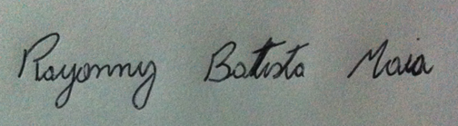
Rayonny Batista Maia
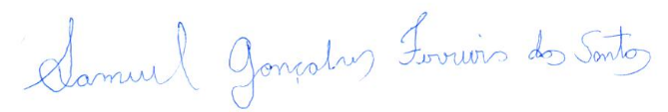
Samuel Gonçalves Ferreira dos Santos
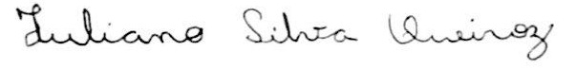
Juliano da Silva Queiroz
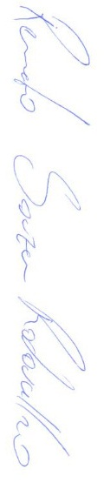
Renato Souza Rodovalho
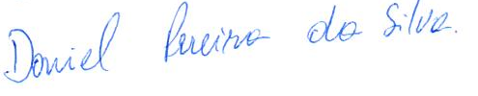
Daniel Pereira da Silva
Valdoméria Neves de Moraes Morgado

(Anexar este arquivo no momento da submissão do manuscrito, no sistema eletrônico da revista, como DOCUMENTO SUPLEMENTAR)

